**普元PAAS平台管理员手册**

第201512版

**普元软件**

**二〇一五年十二月二十六日**

版本控制信息

|  |  |  |  |
| --- | --- | --- | --- |
| 版本 | 日期 | 拟稿和修改 | 说明 |
| 1.0.0 | 2015-12-26 | 李中文 | 撰写第一版 |
|  |  |  |  |
|  |  |  |  |
|  |  |  |  |

|  |
| --- |
| 本文档中的所有内容为普元信息技术股份有限公司的机密和专属所有。未经普元信息技术股份有限公司的明确书面许可，任何组织或个人不得以任何目的、任何形式及任何手段复制或传播本文档部分或全部内容。 |

文档安全控制信息

|  |  |  |  |  |
| --- | --- | --- | --- | --- |
| **机密等级** | | 国密商密一级商密二级商密三级内部使用公开 | | |
| **机密性期限** | | 永久 | | |
| **授权访问/分发范围** | | 普元信息技术股份有限公司 | | |
|  | |  | | |
|  | |  | | |
|  | |  | | |
|  | |  | | |
| **备注** | |  | | |
| **文档操作方式** | | | | |
| **复制** | 禁止 | | **打印** | 禁止 |
| **复印** | 禁止 | |  |  |

目录

版本控制信息 1

目录 i

1 文档说明 1

1.1 编写目的 1

1.2 参考文档 1

2 平台支撑服务 1

2.1 服务安装目录 1

2.2 命名服务 - zookeeper 1

2.3 消息总线 - RabbitMQ 2

2.4 软件仓库 – Repository 8

2.5 管理、业务门户 11

2.6 MySQL服务 14

3 日常运维 14

3.1 用户审批 14

3.2 订单审批 15

4 权限管理 16

5 资源管理 17

5.1 IaaS接口参数配置 18

5.2 套餐配置 18

5.3 资源池配置 19

5.4 IP资源 21

6 服务管理 22

# 文档说明

## 编写目的

本文档是普元PAAS管理员手册，主要用于指导管理员对平台的运维管理。

## 参考文档

PAAS平台安装手册。

# 平台支撑服务

## 服务安装目录

平台所有服务的默认根目录 /primeton/paas；目录结构如下所示：

/primeton/paas/

|- bin /** 脚本根目录 **/

|- programs /** 安装程序 **/

|- temp /** 临时目录 **/

|- templates /** 程序（其他）模板 **/

|- workspace /** 工作空间 **/

bin 目录下存放各类服务的脚本（start.sh, stop.sh, install.sh, uninstall.sh等）； programs目录是各类服务的安装位置；temp 目录是临时目录，用于存放临时文件；templates 目录用于存放各类模板文件； workspace 是工作空间目录，作为一些服务的工作目录。

## 命名服务 - zookeeper

使用开源软件Apache Zookeeper集群作为PAAS服务注册中心（服务目录），记录服务拓扑结构，服务状态、端口、进程号、访问路径等信息。由于Apache Zookeeper本身就支持集群部署，所以就保证了其可靠性（高可用）；建议生产环境上部署5个以上集群节点。

服务安装的默认位置 /primeton/paas/programs/Zookeeper,如下图所示：

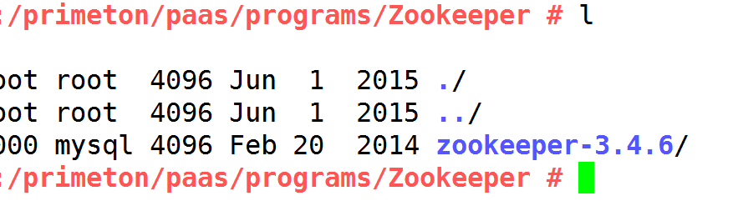

服务的启停脚本 /primeton/paas/bin/Zookeeper/bin/start.sh /primeton/paas/bin/Zookeeper/bin/stop.sh，如下图所示：

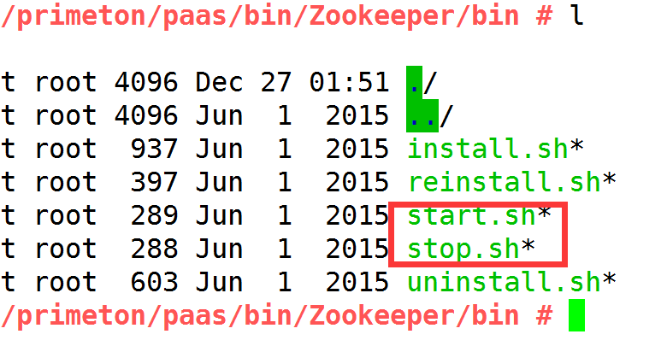

关于Apache Zookeeper集群部署方式，请参考 “PAAS平台安装文档”， 或参考Apache Zookeeper官方文档。

## 消息总线 - RabbitMQ

PAAS平台使用 VMWare RabbitMQ作为消息服务总线，支持集群部署模式（高可用），主要用于控制器和Agent通信；生产环境上建议部署3个以上节点。

VMware RabbitMQ默认安装位置 /primeton/paas/programs/Rabbitmq， 如下图所示：

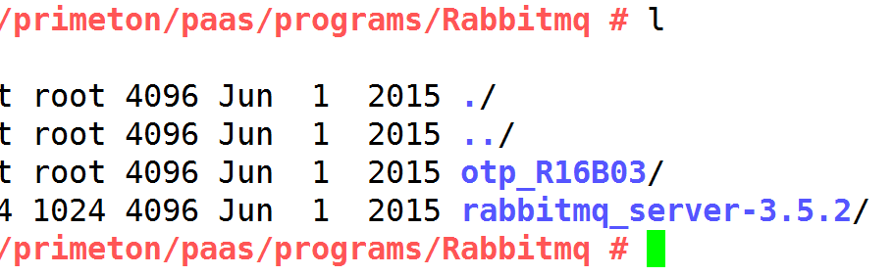

服务的启停脚本，如下图所示：

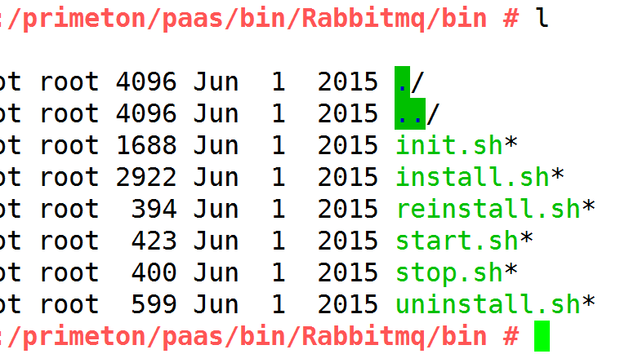

VMWare RabbitMQ监控管理插件访问路径（默认端口15672）如下图所示：

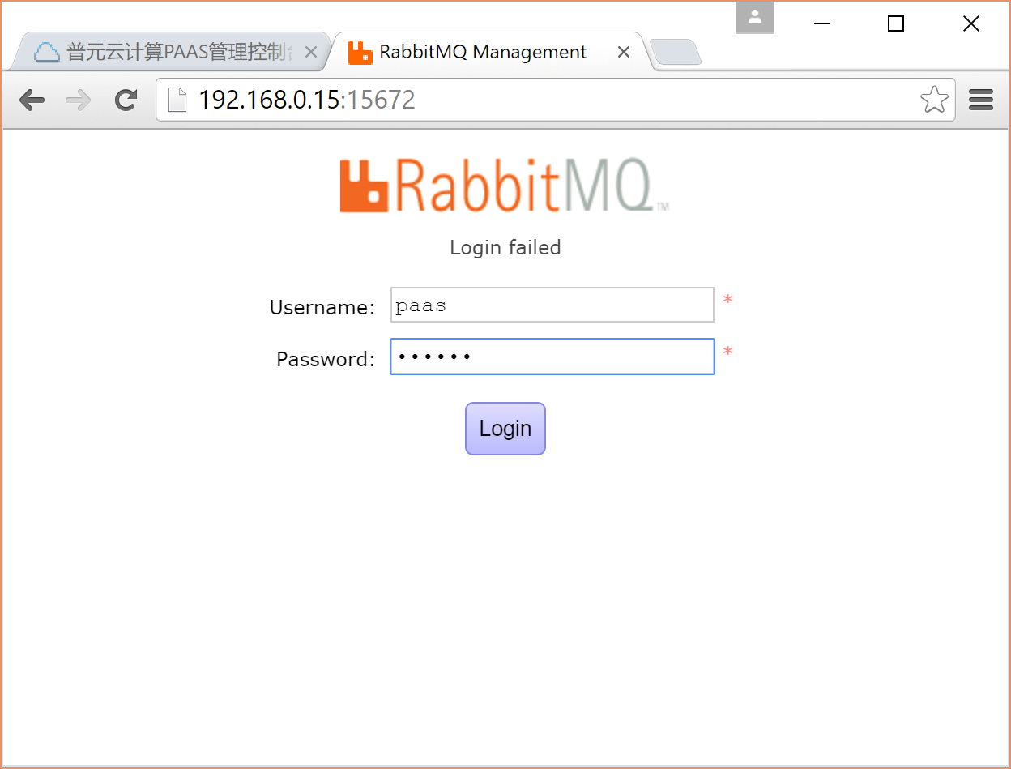

使用创建的用户登陆（如何创建用户请参考安装文档或RabbitMQ官方文档）。登陆之后，如下图所示：

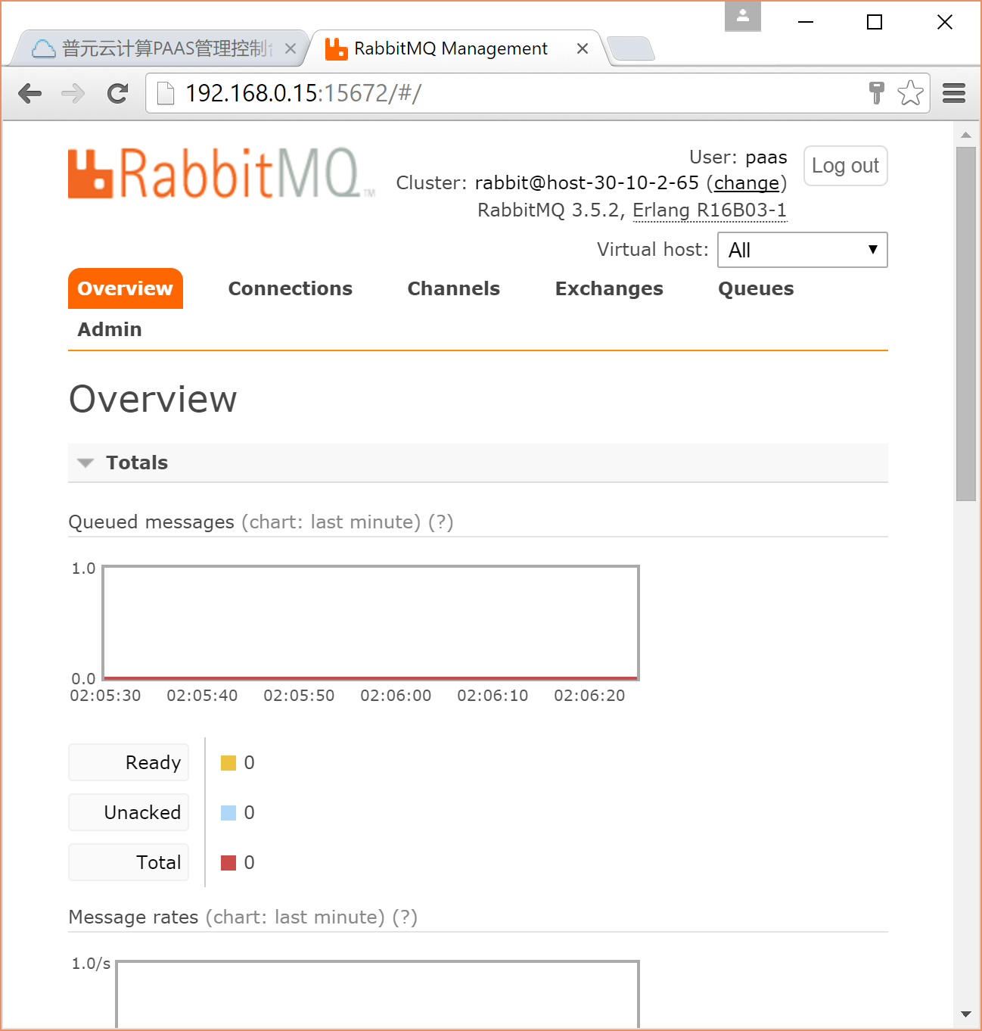

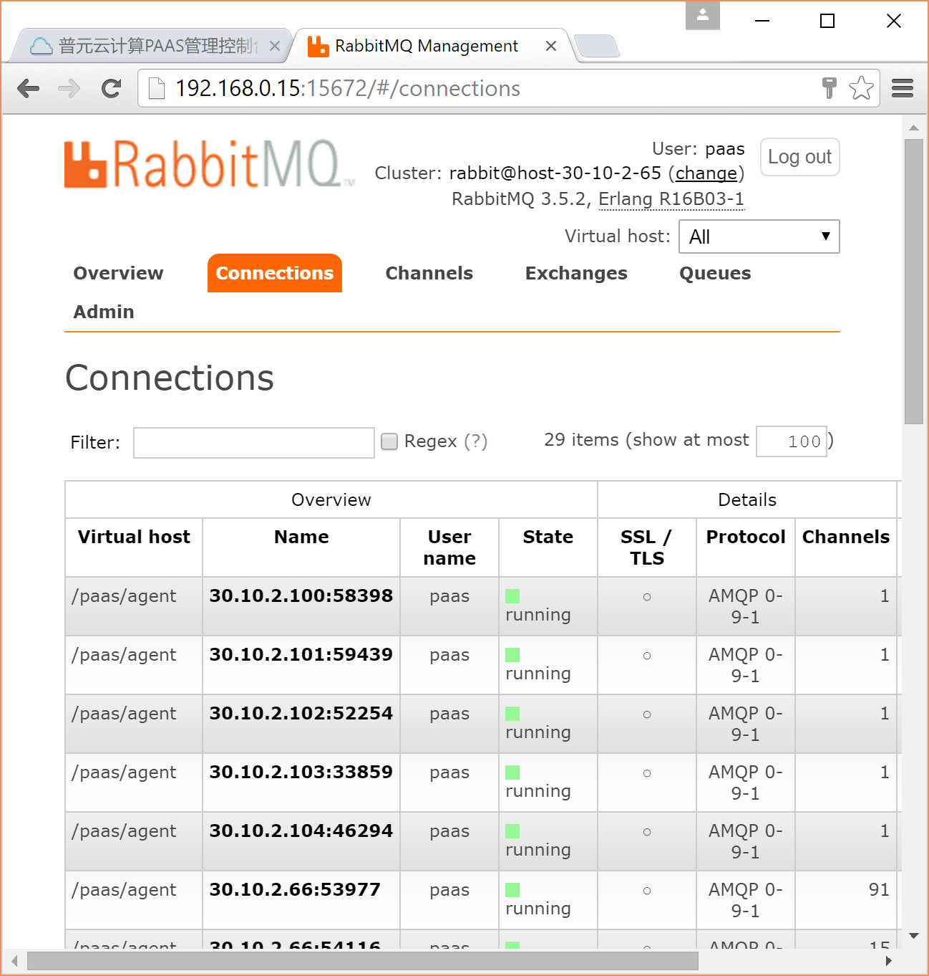

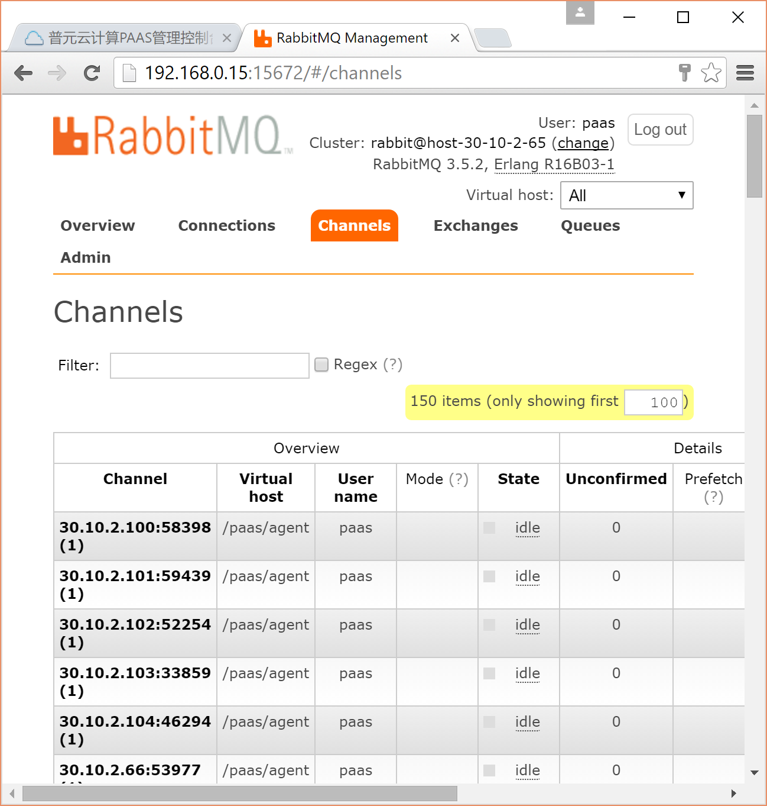

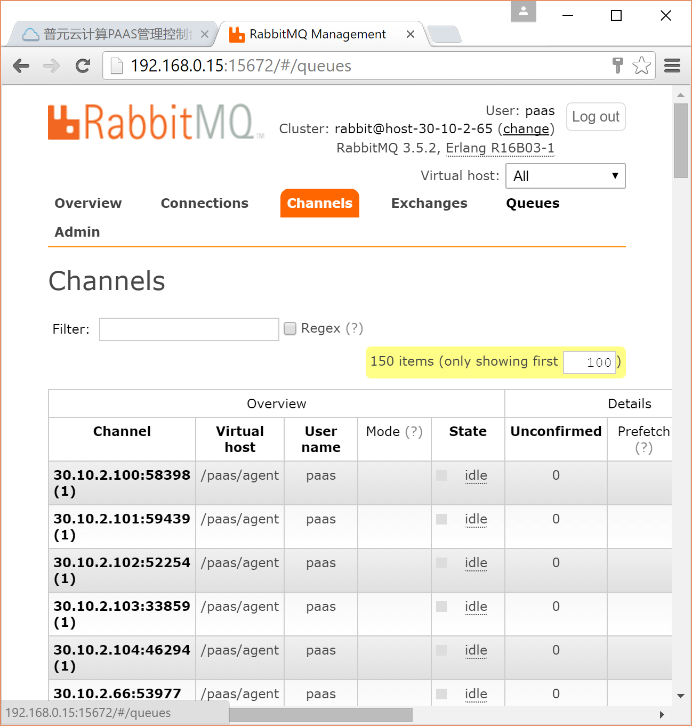

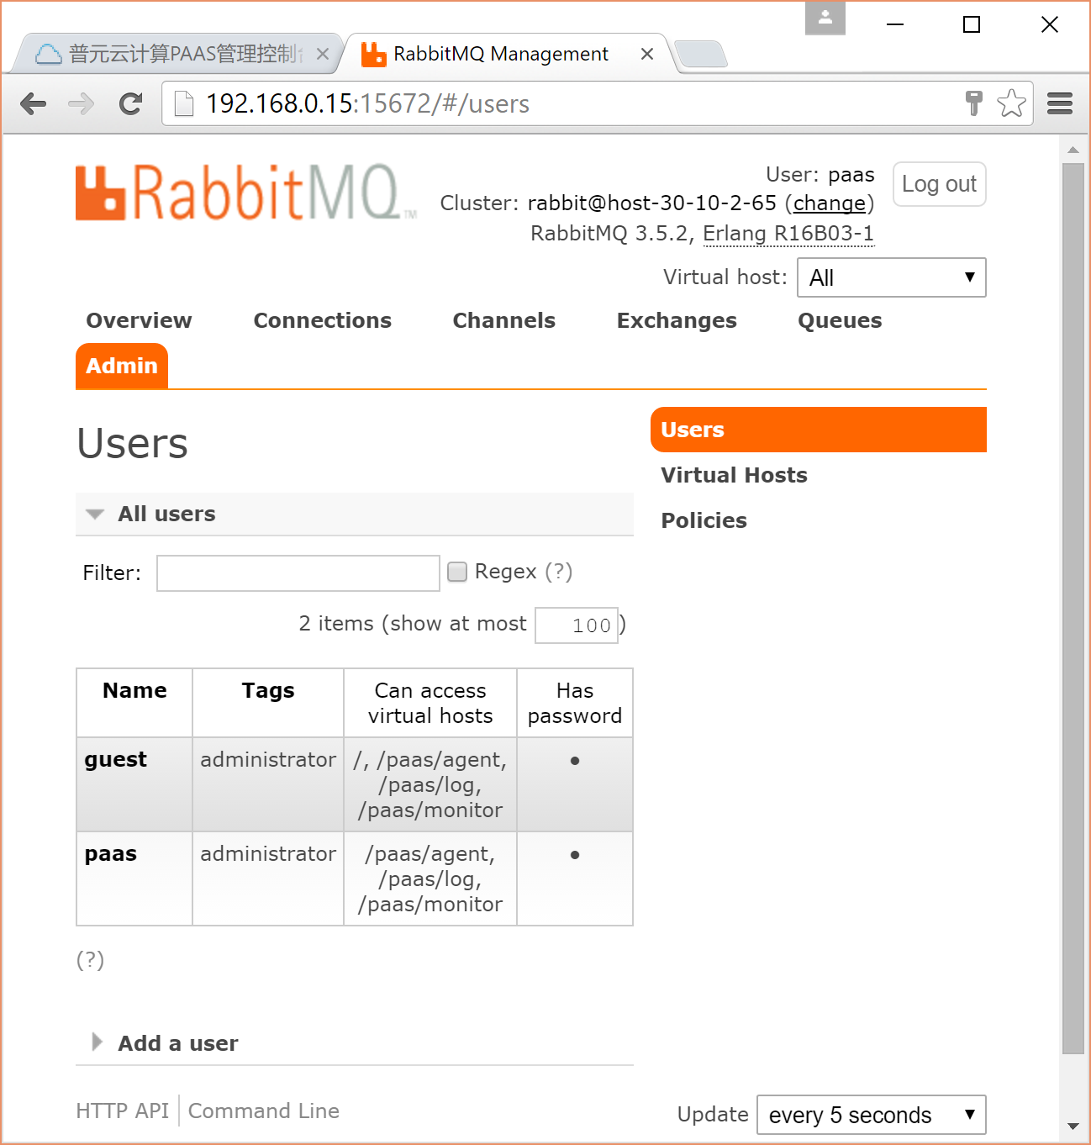

## 软件仓库 – Repository

软件仓库存放各类服务的发布包，默认安装位置：/primeton/paas/programs/Repository，如下图所示：

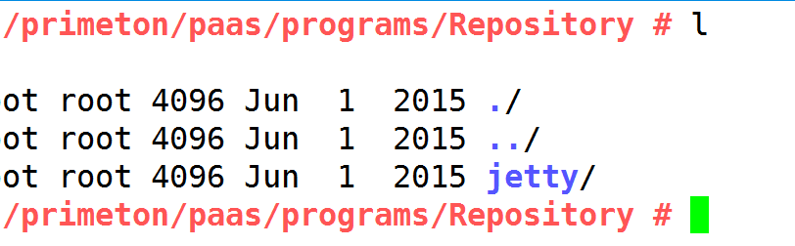

服务启停脚本：/primeton/paas/bin/Repository/bin/start.sh /primeton/paas/bin/Repository/bin/stop.sh，如下图所示：

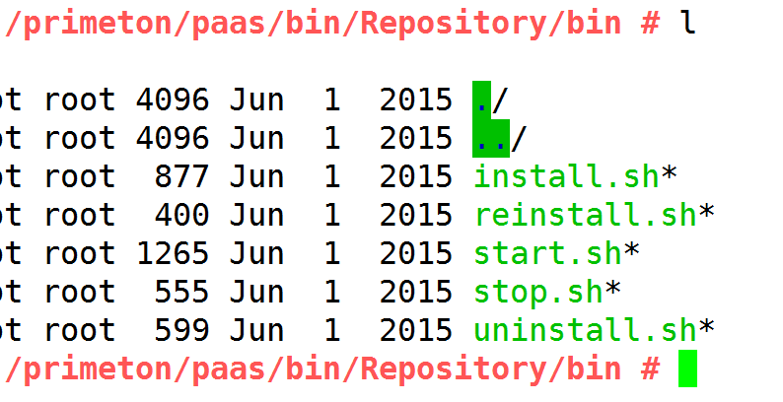

服务默认端口7399,如果需要修改，请直接修改启动脚本start.sh即可，如下图所示：

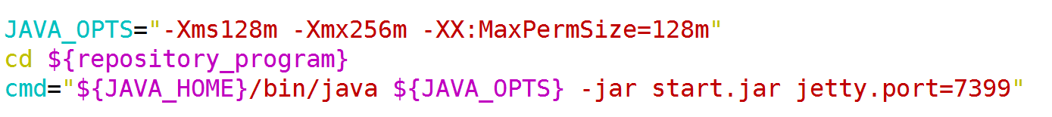

浏览器访问，如下图所示：

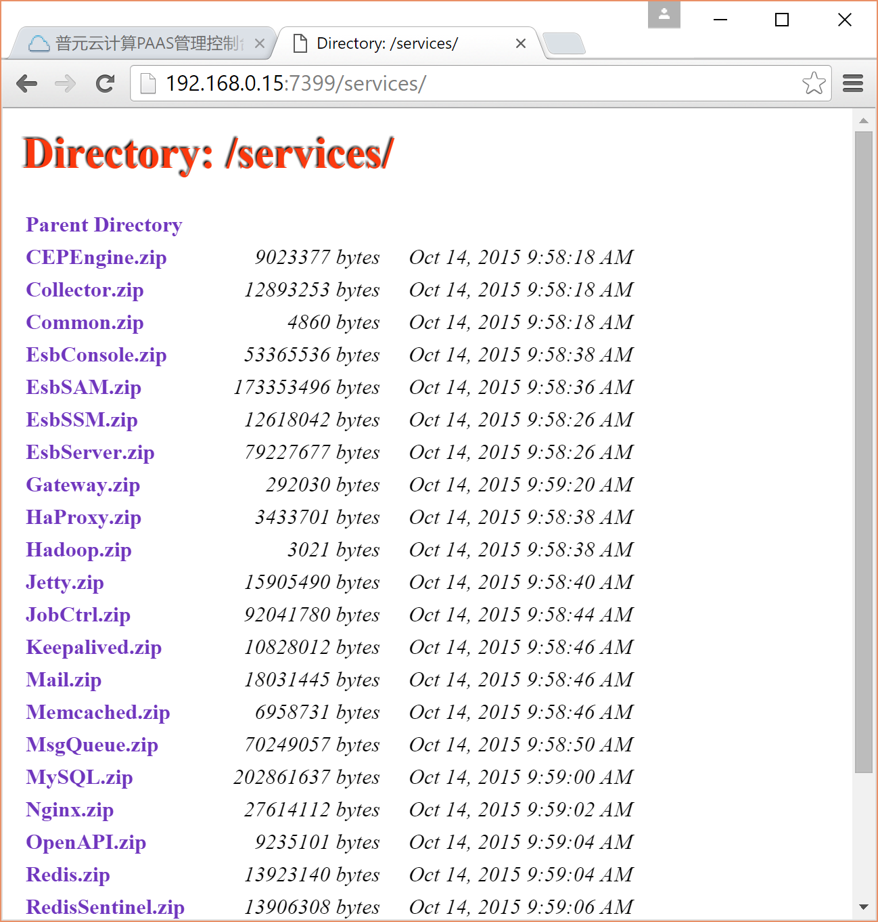

如果需要修改成其他端口，请把系统变量一起修改，如下图所示：

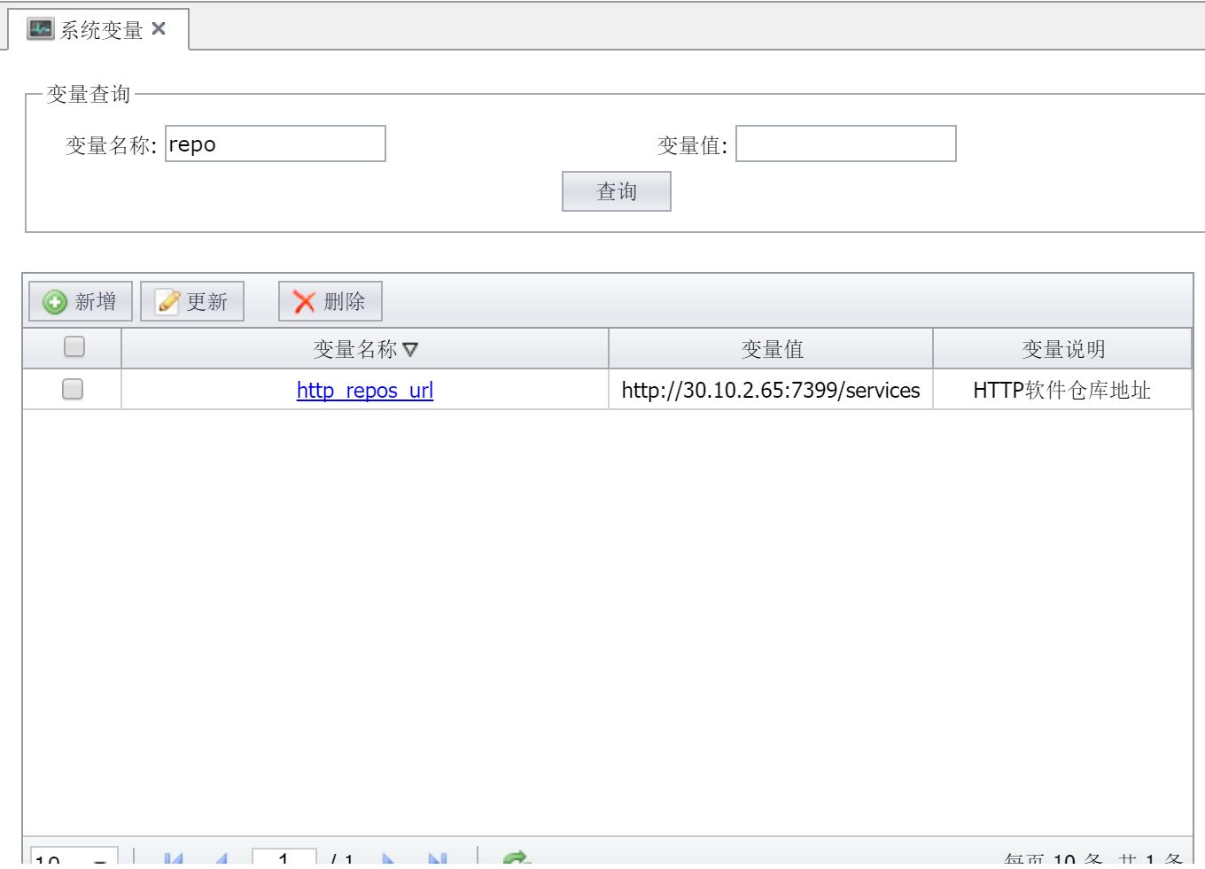

## 管理、业务门户

管理门户用于管理员、审计员等运维管理员登陆系统，进行PAAS平台运维管理；业务门户，PAAS平台的最终使用者，通过业务门户申请服务资源，部署云应用等。默认安装位置：/primeton/paas/programs/Console，如下图所示：

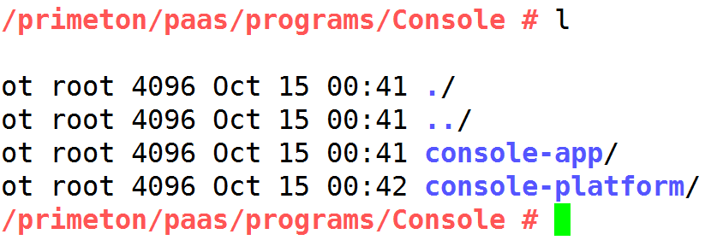

管理门户启停脚本：/primeton/paas/bin/Console/bin/start-platform.sh /primeton/paas/bin/Console/bin/stop-platform.sh，业务门户启停脚本：/primeton/paas/bin/Console/bin/start-app.sh /primeton/paas/bin/Console/bin/stop-app.sh，如下图所示：

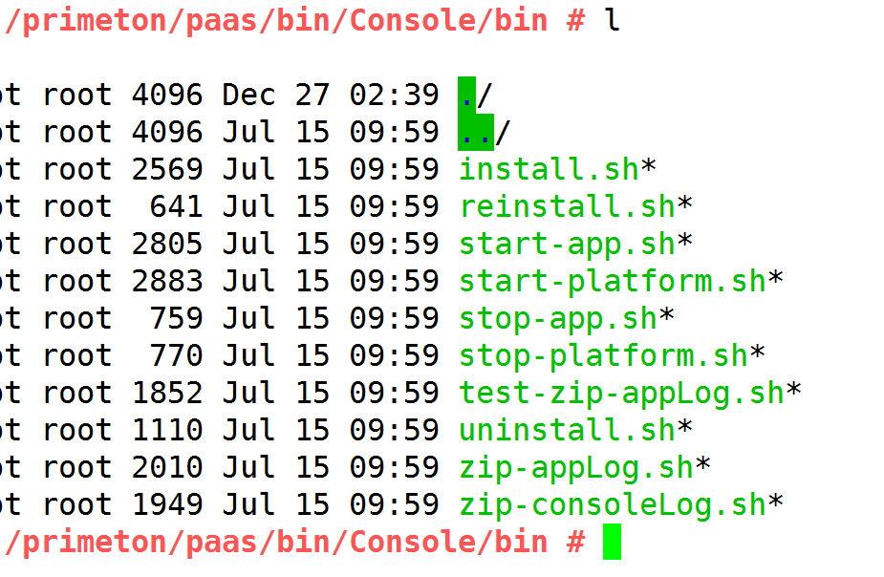

管理门户默认用户: sysadmin/000000 （允许通过管理门户添加其他管理员用户）; 默认端口:7082，如需修改成其他端口，请直接修改start-platform.sh脚本，如果需要调整JVM内存参数，也可以直接修改该脚本，如下图所示：

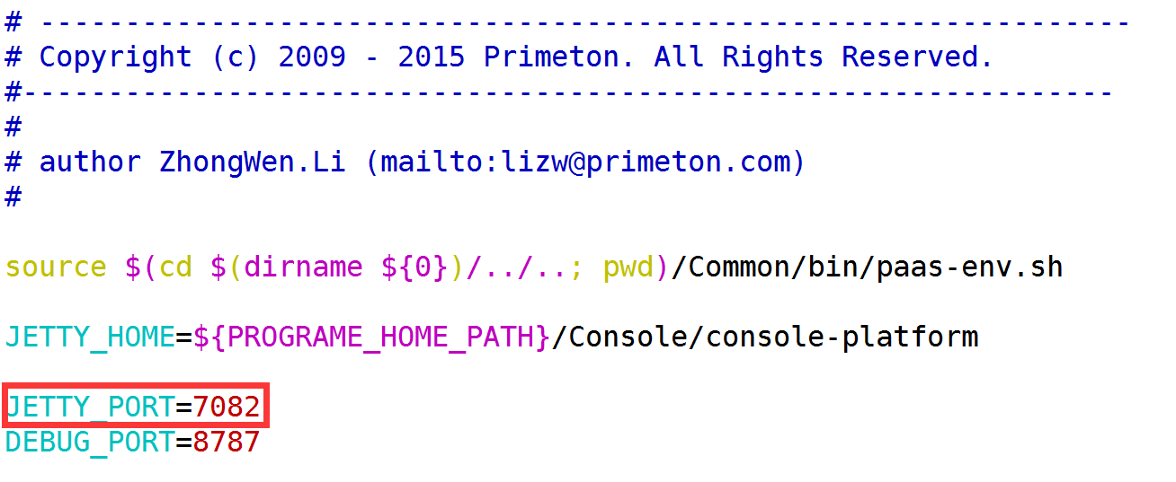

业务门户默认测试用户：paas/00000(允许用户注册)；默认端口：7081，如需修改成其他端口，请直接修改start-app.sh脚本，如需要调整JVM内存参数，也可以直接修改脚本，如下图所示：

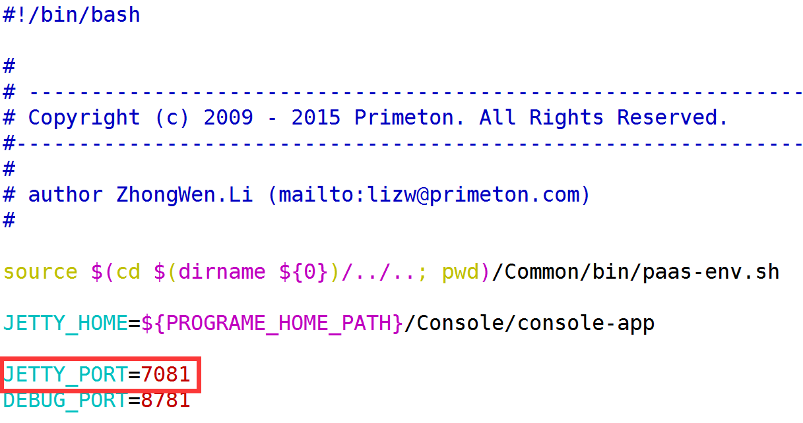

管理门户日志根目录：/primeton/paas/programs/Console/console-platform/logs，如下图所示：

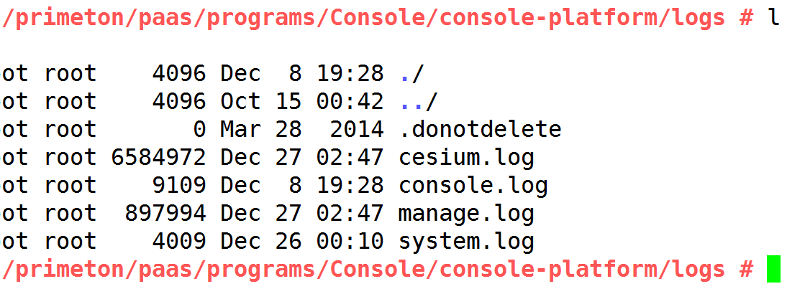

业务门户日志根目录：/primeton/paas/programs/Console/console-app/logs，如下图所示：

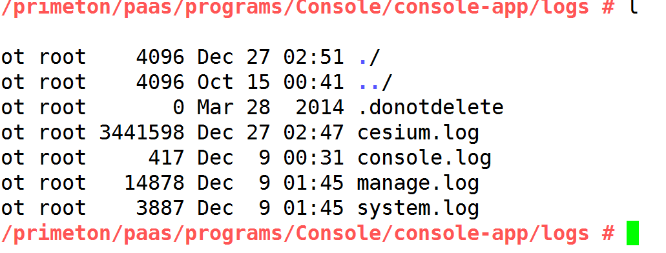

如果不方便登陆服务器查看日志，也可以通过管理门户界面下载日志，离线查看，如下图所示：

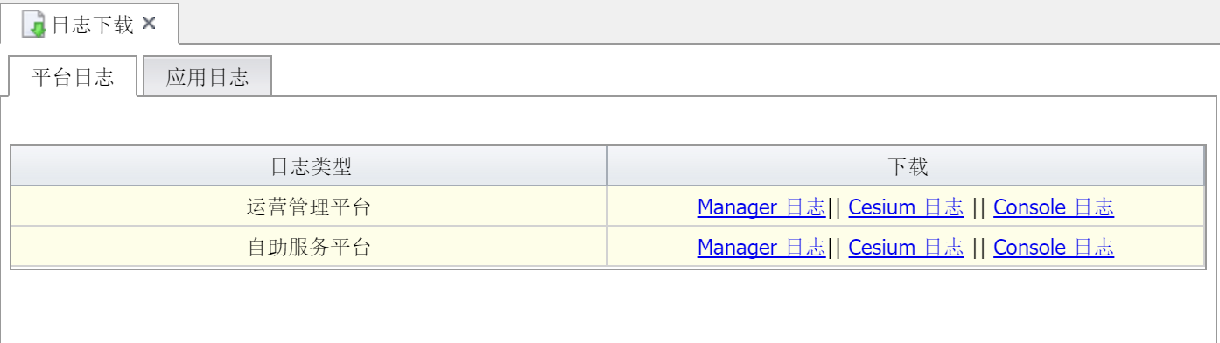

## MySQL服务

管理门户和业务门户使用的数据库，默认安装位置：/primeton/paas/programs/MySQL，如下图所示：

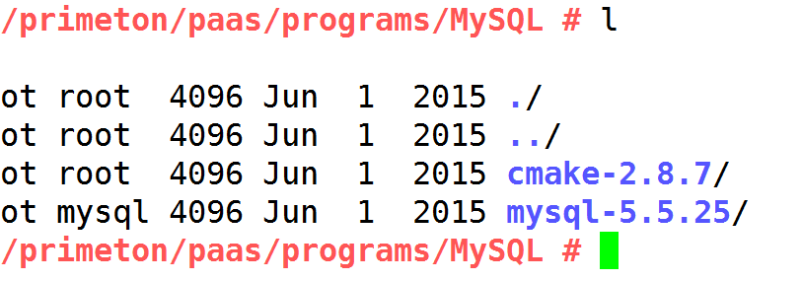

服务启停 service mysql start; service mysql stop; 或 systemctl start mysql.service; systemctl stop mysql.service。默认端口3306,用户密码参考安装文档（执行安装时命令参数传入的）

也可以不安装这个服务，而直接使用企业内部已有的mysql服务。

# 日常运维

## 用户审批

通过业务门户注册的用户，默认账号状态都是 “待审批”， 处于“待审批”状态的用户是不可以登陆业务门户进行自愿申请的。所以需要管理员（审批员）对新注册的用户进行审批，如下图所示：

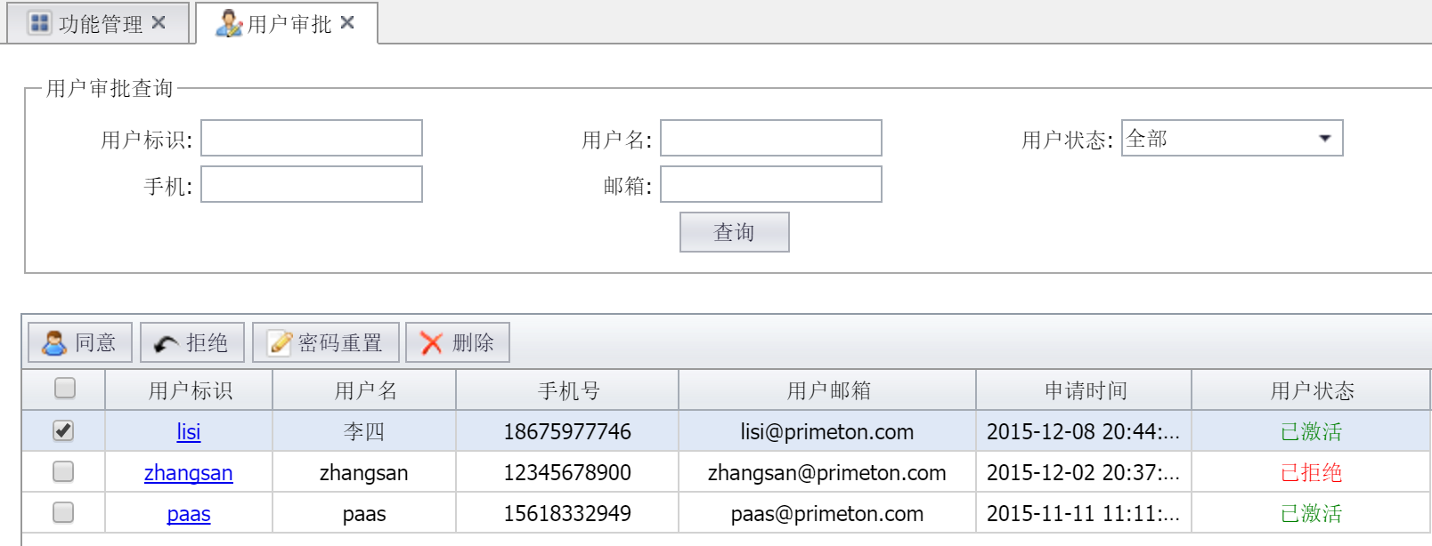

管理员还可以对用户密码进行重置。

## 订单审批

通过业务门户提交的应用创建、应用销毁、服务创建、服务销毁等“资源申请单”需要管理员（审批员）审批通过才能开通（创建/销毁），如下图所示：

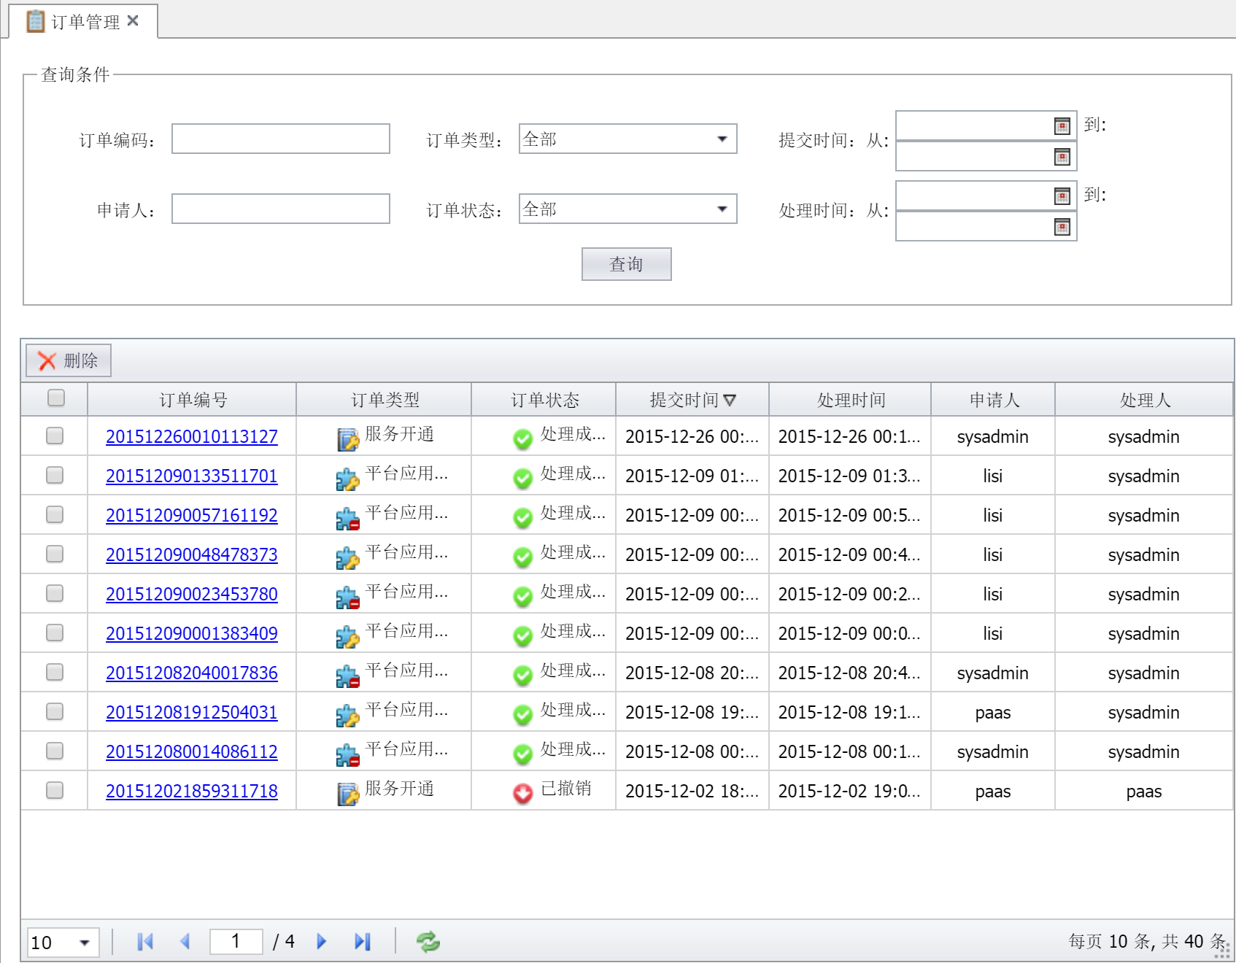

# 权限管理

业务管理门户的菜单是通过配置出来的，可以为不同的角色配置不同的菜单，如果不需要太多的角色管理员，可以简单粗暴的方式，把所有的菜单权限都授权给超级管理员sysadmin，如下图所示：

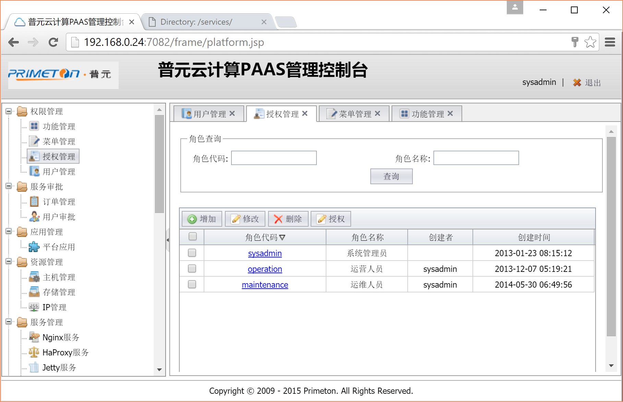

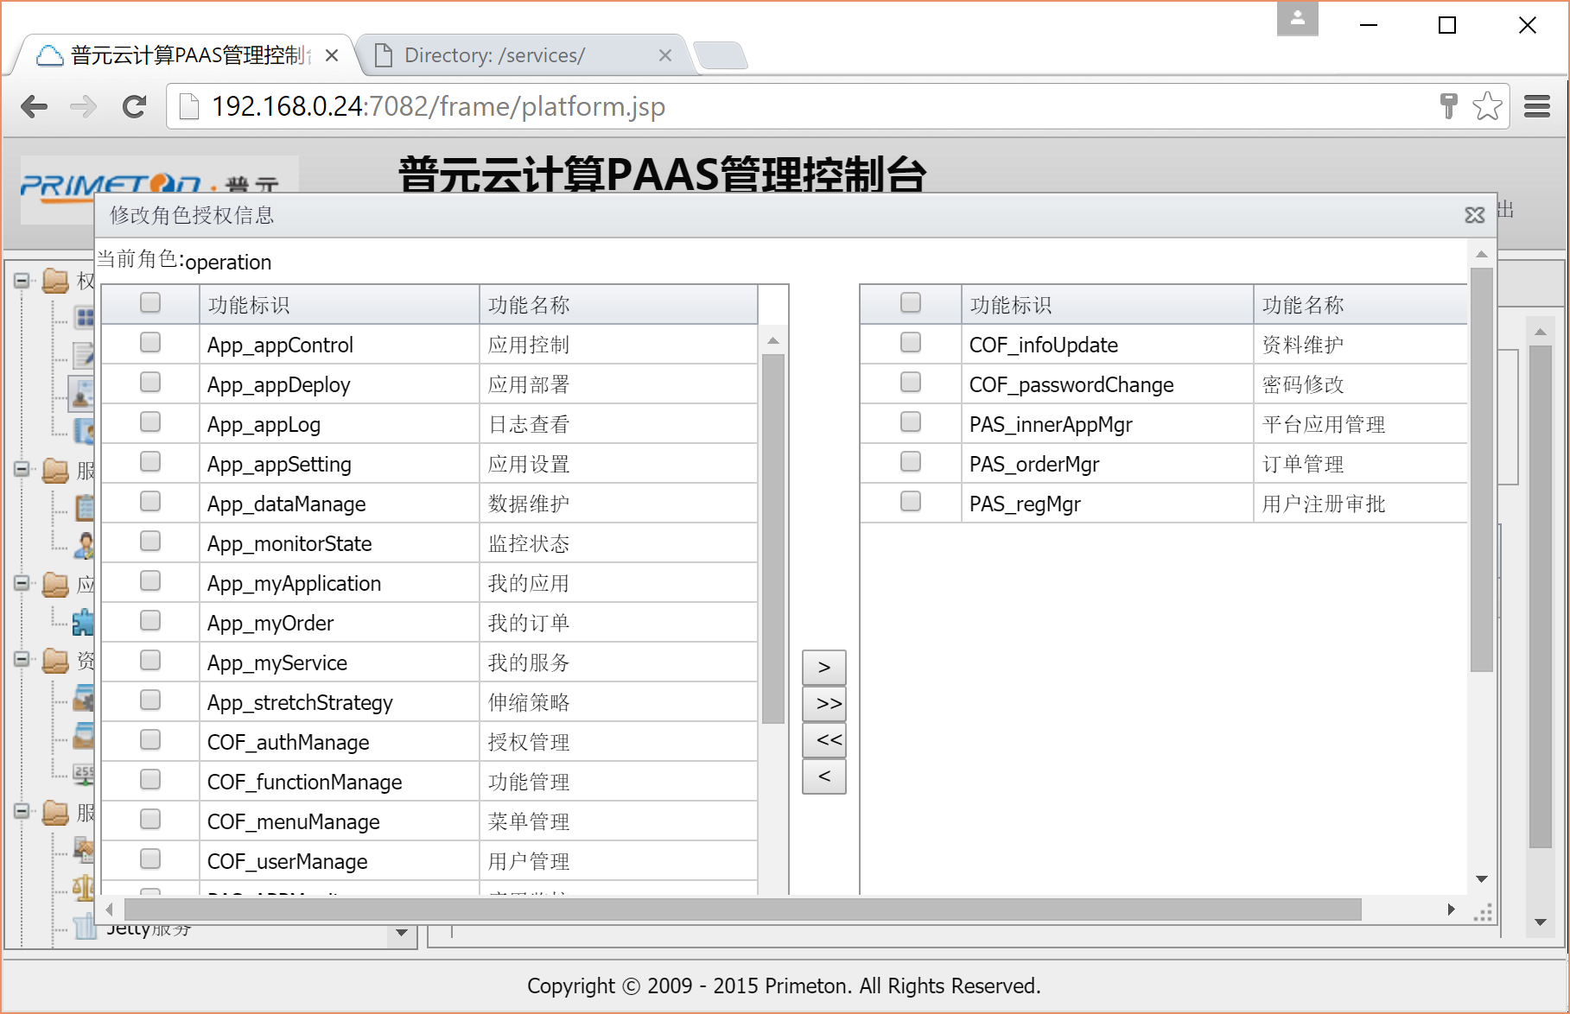

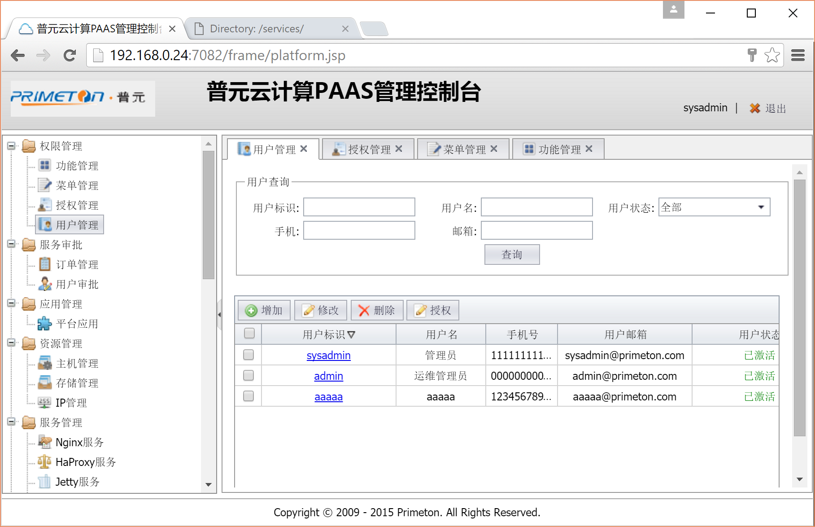

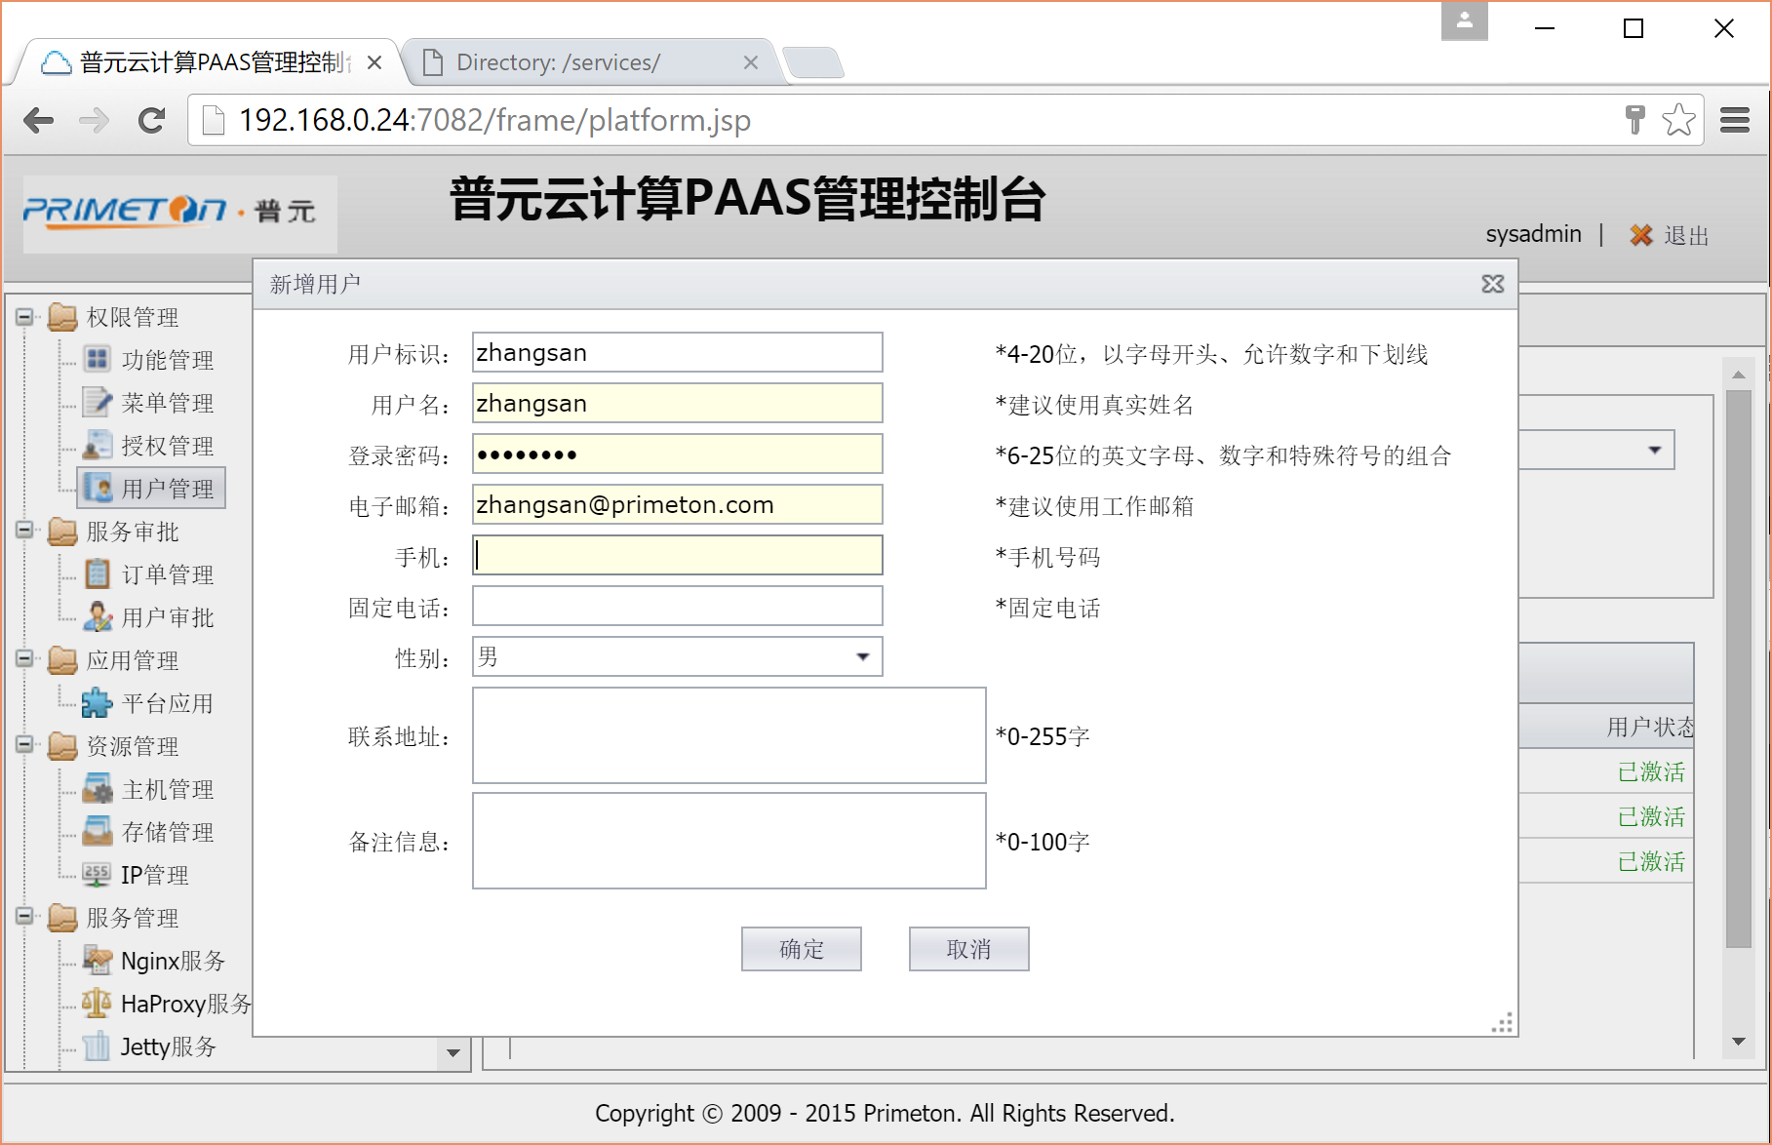

# 资源管理

PAAS平台可以部署在IaaS虚拟化平台(如OpenStack)，也可以直接部署在物理机上；PAAS平台默认集成了普元IaaS平台，如果需要部署到其他IaaS虚拟化平台就需要开发一组适配器（Adaptor）。

## IaaS接口参数配置

配置普元IaaS平台需要的参数，可以直接在PAAS管理门户的系统变量中进行设置，如下图所示：（可以参考安装文档）

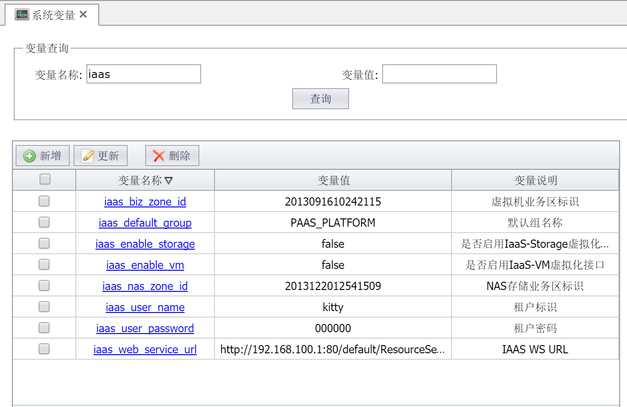

## 套餐配置

在pas_host_template表中添加套餐；操作系统镜像标识、套餐标识都可以从普元IaaS门户上查询到；M * N 进行组合就可以。（可以参考安装文档）

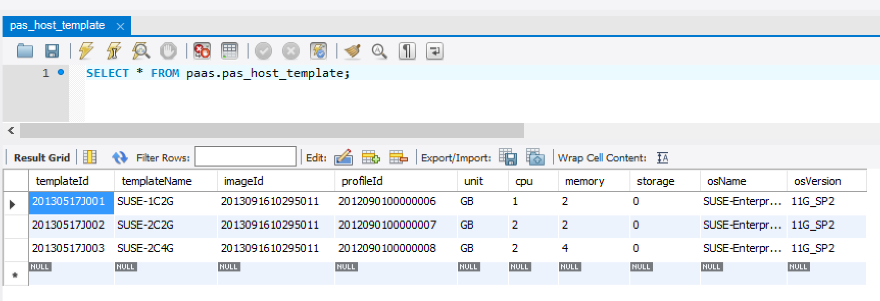

## 资源池配置

一种套餐对应一个资源池，可以通过管理门户进行资源池配置，如下图所示：

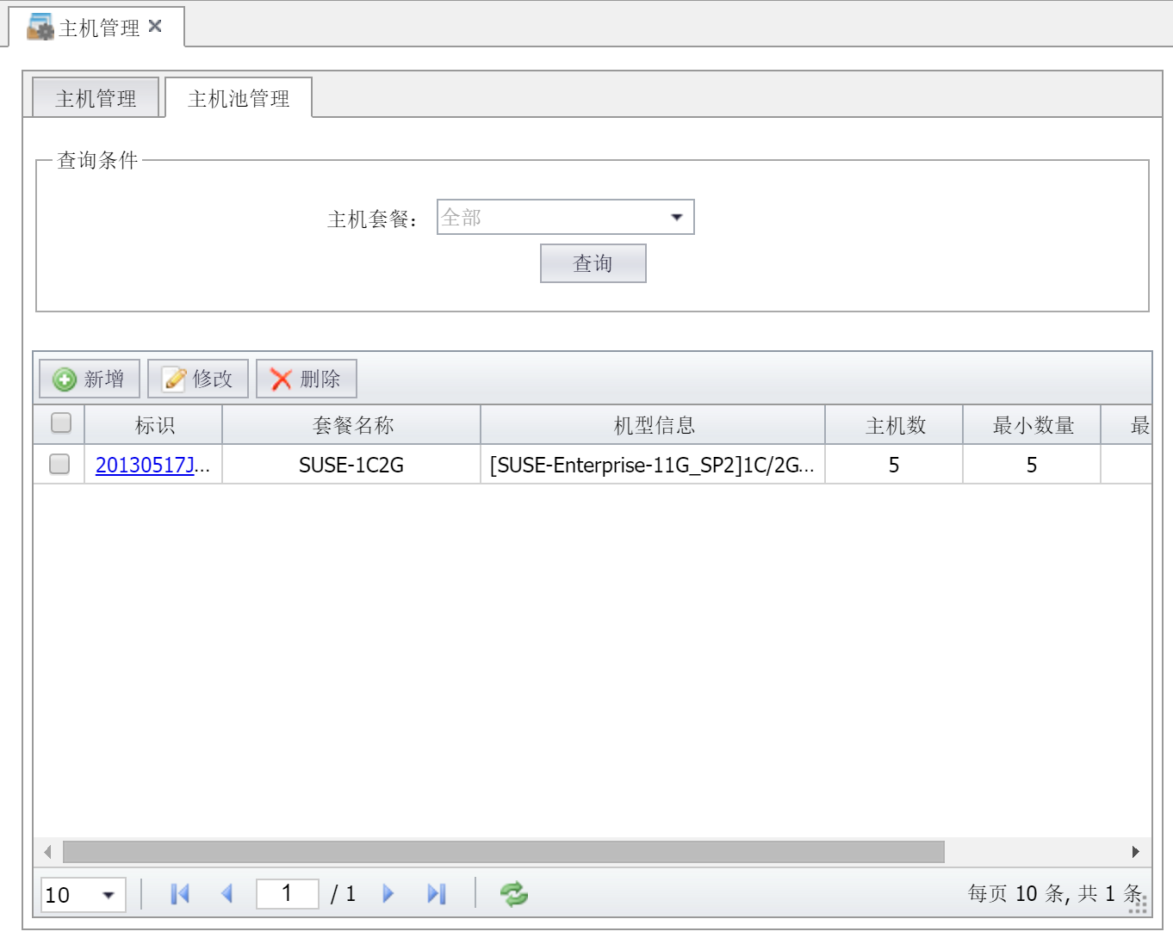

新建资源池，启用监视器且已经配置IaaS虚拟化接口参数，资源池的主机数量就会在一段时间内初始化完成（类似于JDBC连接池）；如下图所示：

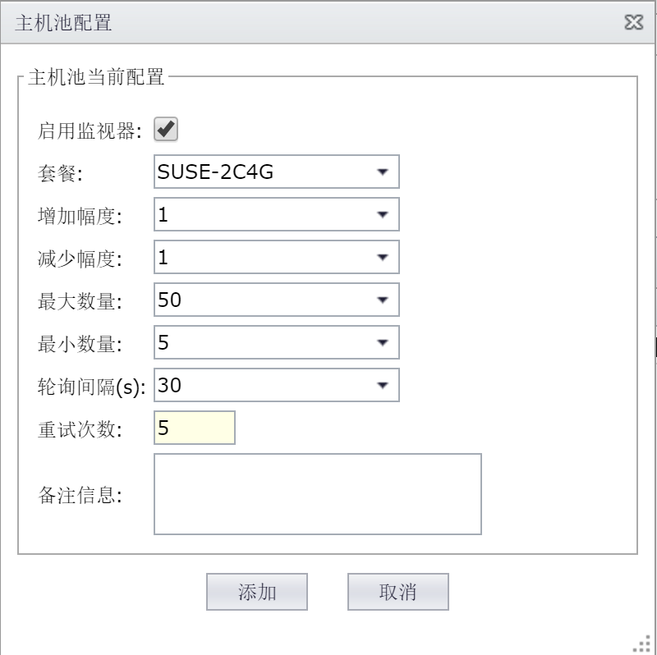

查看主机资源池详情，如下图所示：

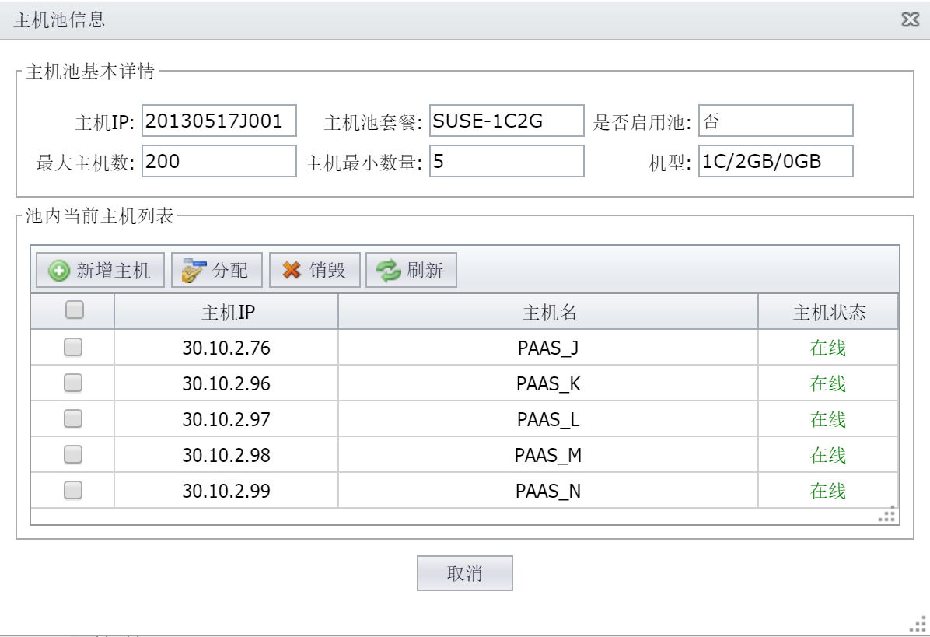

如果PAAS平台没有与IaaS进行集成，则可以直接在上图所示的资源池中手动添加主机资源；如下图所示：

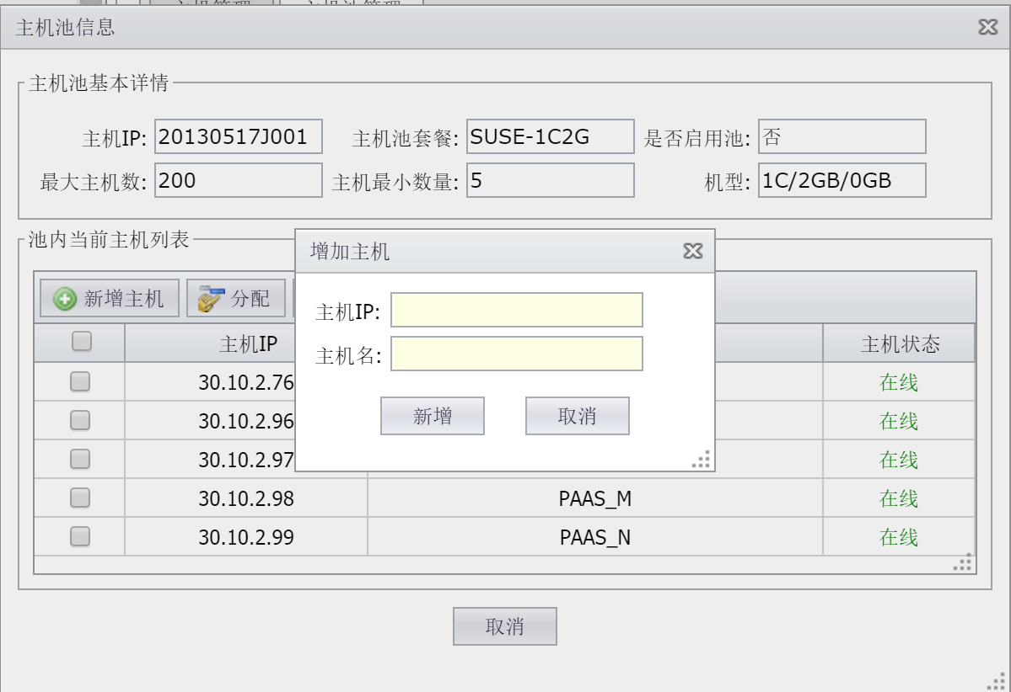

添加的目标主机需要安装PAAS的Agent服务，且配置开机自动启动；否则添加的主机的状态为 “离线”， 处于离线的主机是不可用的，添加的主机既可以是物理机也可以是虚拟机。存储资源池与主机资源池类似，如果没有存储服务，就不需要开启存储服务。

## IP资源

PAAS平台需要用到一些IP资源，如对于一主多备的Nginx集群来说，需要一个虚拟IP用来承载业务，以便进行主备切换，实现服务不间断。

可以通过管理门户进行添加，如下图所示：

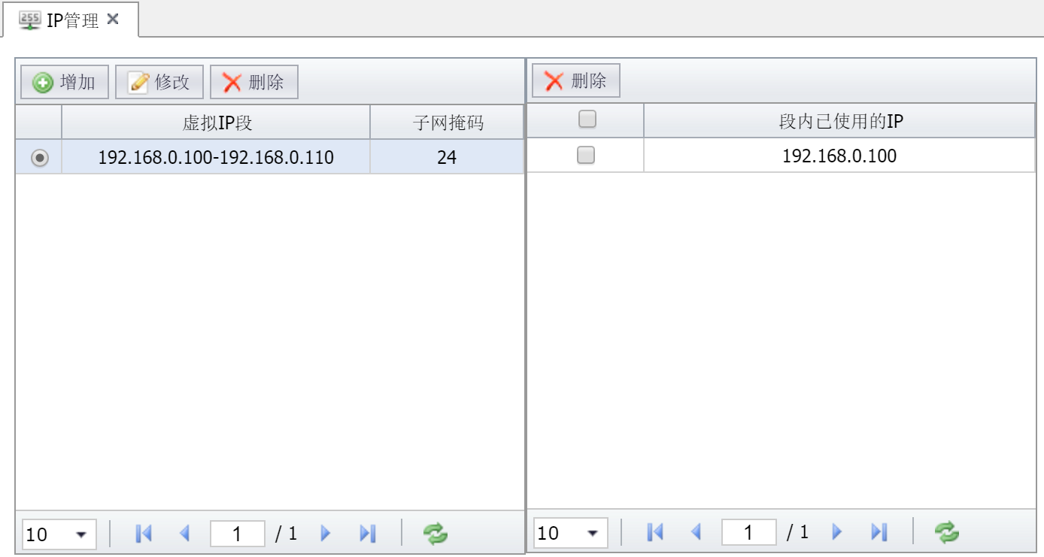

# 服务管理

可以查看平台所有的服务集群和服务实例信息，如下图所示：

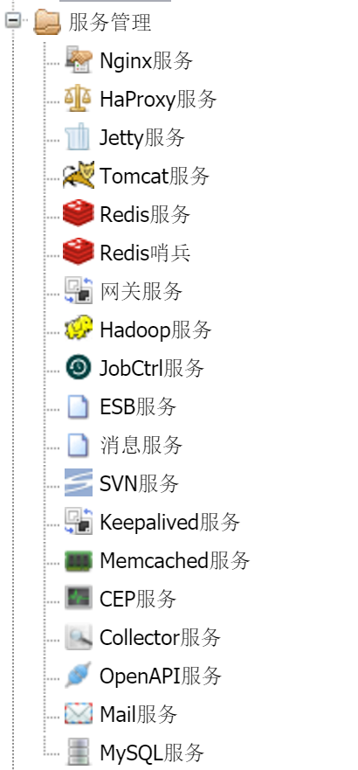

可以对服务进行启停等操作。如果有些服务不正常，可以通过管理门户查找目标服务所在主机，登陆目标主机后查找故障原因。